Pernyataan Etika

Judul Artikel: Analisis Butir Soal PAS Mata Pelajaran IPS Di Kelas 5 Ditinjau dari Kompetensi Abad 21
Nama Semua Penulis: Ranti Agustina, Tin Rustini, Yona Wahyuningsih
Kami menyatakan bahwa:
- Artikel kami yang telah diserahkan ke JURNAL ILMIAH PENDIDIKAN DASAR untuk dinilai adalah asli atau bebas dari fabrikasi, falsifikasi, plagiasi, duplikasi, fragmentasi/salami dan pelanggaran hak cipta data/isi; serta telah ditulis oleh para penulis seperti tertera pada artikel dan belum diterbitkan di tempat lain.
- Artikel kami pada saat ini tidak sedang diterbitkan oleh jurnal lain dan tidak akan dikirimkan ke jurnal lain untuk dinilai, pada saat artikel kami sedang dinilai oleh JURNAL ILMIAH PENDIDIKAN DASAR
- Artikel kami tidak mengandung pernyataan yang melanggar hukum, memfitnah atau lainnya dan tidak mengandung bahan yang melanggar hak-hak pribadi atau hak milik dari setiap orang atau badan lainnya.

30 September 2021
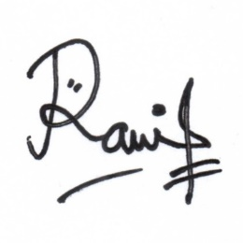

Ranti Agustina

